Nama : Ali Musthofa

NIM : L200170165

Kelas : D

Modul 11

1.Buat topologi seperti pada gambar.
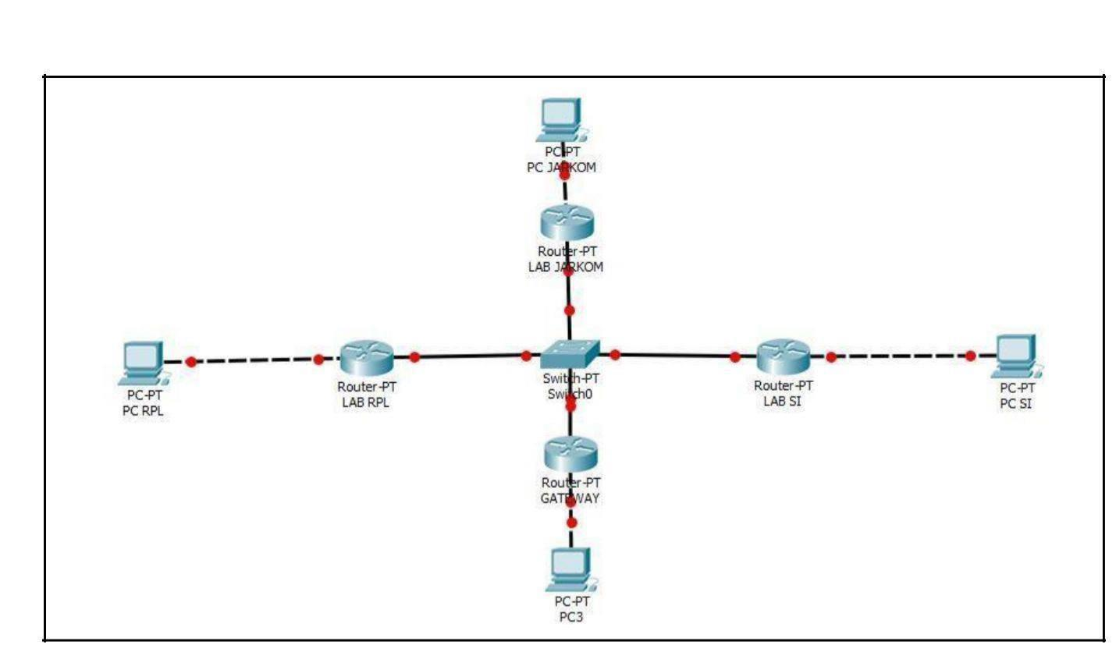

2. Konfigurasi semua router a. Router Jarkom
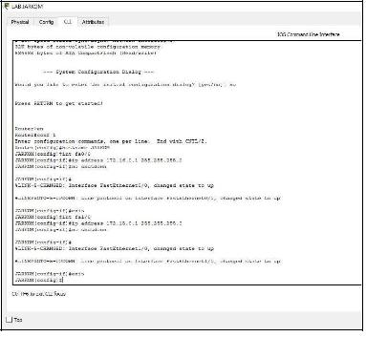

b. Router SI
